北京联合大学考点（1154）
2020年全国硕士研究生招生考试考生须知

各位考生：
硕士研究生招生考试，是国家选育人才一项重要制度。充分做好各项考前准备、了解各项考试规定、诚信考试、避免考试违规行为，是大家必须关注的内容。

作弊已入刑
考前认真阅读《考场规则》和《国家教育考试违规处理办法》等考试规定，有助于你了解考试规则，避免因有意或无意的违规而丧失进入高校的机会。考试中任何违规行为都将受到《国家教育考试违规处理办法》的处罚，并记入至本人诚信考试档案，国家已将有关考试作弊行为纳入刑法范畴，如违规行为触犯了国家刑法，将按照刑法第二百八十四条规定作出处理。按教育部《国家教育考试违规处理办法》规定：携带具有发送或者接受信息功能的设备的属于作弊行为，这表明，不论考生是否属主观故意与使用与否，一旦将手机等设备带进考场，均将被视为作弊。从2015年11月1日起开始施行的刑法修正案（九）规定：“在法律规定的国家考试中，组织作弊的，处三年以下有期徒刑或者拘役，并处或者单处罚金；情节严重的，处三年以上七年以下有期徒刑，并处罚金。为他人实施前款犯罪提供作弊器材或者其他帮助的，依照前款的规定处罚。为实施考试作弊行为，向他人非法出售或者提供第一款规定的考试的试题、答案的，依照第一款的规定处罚。代替他人或者让他人代替自己参加第一款规定的考试的，处拘役或者管制，并处或者单处罚金。”

遵守时间
考前熟悉考点和考场位置、避免迟到，是顺利考试的首要问题。按照考试规定：考生迟到15分钟不得进入考点参加当科目考试。

必带和不能带
考生除携带身份证、准考证、2B铅笔、橡皮、黑色签字笔及必需的文具用品外，切勿携带具有发送或者接受信息功能的设备参加考试，其他与考试无关的物品（包、材料、手机、涂改液、修正带等）一律不准带入考场，考场内也不提供存放看管物品服务。
考试期间，各考点将启用无线信号监测车、“作弊克”等无线电监控设备监测非法无线电讯号，并启用金属探测仪、身份证识别仪检查违规物品、查验身份证件，所有考场也将全面启用视频监控录像系统，对考试过程进行全程录像。谨请全体考生诚信应考，避免考试违规行为。
考生进入考场前，请仔细检查有无携带与考试无关用品，《准考证》正、反两面在使用期间均不得涂改或书写。违规物品一经带入，不论有意、无意，都将作违规处理。

遵守考场纪律
考生进入考场，必须根据《考试指令》要求进行考试。答题前，应认真阅读答题纸上的答题说明，并按答题说明要求答题。在答题纸规定区域外的答题内容均视为无效。
考试期间各位考生要遵守考场纪律，考场内必须保持安静。各科目开考15分钟后不准入场，交卷出场时间不得早于当科考试结束前30分钟。
考生不得以任何形式将试题内容传出考场，也不得以任何形式接受来自外部的有关试题信息。考试结束后试卷、答题纸、草稿纸中的任何一类物品带出考场，也将受到取消本科目成绩的处理。

考场规则
一、考生应当自觉服从监考员等考试工作人员管理，不得以任何理由妨碍监考员等考试工作人员履行职责，不得扰乱考场及其他相关工作地点的秩序。
二、考生凭本人《准考证》和有效居民身份证按规定时间和地点参加考试。进入考点后，按规定时间进入考场，不得在考场外逗留，应当主动配合监考员按规定对其进行的身份验证核查、安全检查和随身物品检查等。
三、考生只准携带省级教育招生考试管理机构规定的考试用品，如黑色字迹签字笔，以及铅笔、橡皮、绘图仪器等，或者按照招生单位在准考证上注明的所需携带的用具。不得携带任何书刊、报纸、稿纸、图片、资料、具有通讯功能的工具（如手机、照相设备、扫描设备等）或者有存储、编程、查询功能的电子用品以及涂改液、修正带等物品进入考场。
考生在考场内不得传递文具、用品等。
四、考生入场后，对号入座，将《准考证》、有效居民身份证放在桌子左上角以便核验。《准考证》正、反两面在使用期间均不得涂改或书写。考生领到答题卡、答题纸、试卷后，应当在指定位置和规定的时间内准确清楚地填涂姓名、考生编号等信息，按照省级教育招生考试管理机构的要求粘贴条形码等。凡漏贴条形码的，凡漏填（涂）、错填（涂）或者字迹不清的答卷影响评卷结果，责任由考生自负。
遇试卷、答题卡、答题纸等分发错误及试卷字迹不清、漏印、重印、缺页等问题，可举手询问；涉及试题内容的疑问，不得向监考员询问。
五、开考信号发出后，考生方可开始答题。
六、开考15分钟后，迟到考生不准进入考场参加当科考试，交卷出场时间不得早于当科考试结束前30分钟，具体出场时间由省级教育招生考试管理机构规定。考生交卷出场后不得再进场续考，也不得在考试机构规定的区域逗留或者交谈。
七、考生应当在答题纸的密封线以外或者答题卡规定的区域答题。不得用规定以外的笔和纸答题，写在草稿纸或者规定区域以外的答案一律无效，不得在答卷、答题卡上做任何标记。答题过程中只能用同一类型和颜色字迹的笔。
八、考生在考场内须保持安静，不准吸烟，不准喧哗，不准交头接耳、左顾右盼、打手势、做暗号，不准夹带、旁窥、抄袭或者有意让他人抄袭，不准传抄试题、答案或者交换试卷、答题卡、答题纸，不准将试卷、答卷、答题卡或者草稿纸故意损毁或带出考场。
九、考试结束信号发出后，考生应当立即停笔并停止答题。
全国统一命题科目的试卷和答题卡放在桌上，由监考员逐一收取。自命题科目，由考生将试卷、答题卡、答题纸（或者答卷）装入原试卷袋内并密封。经监考员逐个核查无误后，方可逐一离开考场。
十、考生不遵守考场规则，不服从考务工作人员管理，有违纪、作弊等行为的，将按照《中华人民共和国教育法》以及《国家教育考试违规处理办法》执行，并记入国家教育考试考生诚信档案；涉嫌违法的，移送司法机关，依照《中华人民共和国刑法》等追究法律责任。

绿色出行
由于周边停车位有限，请考生乘坐公共交通工具，考试期间学校不允许社会车辆进入校园，敬请谅解。

考场地点
考场地点：北京市朝阳区北四环东路97号
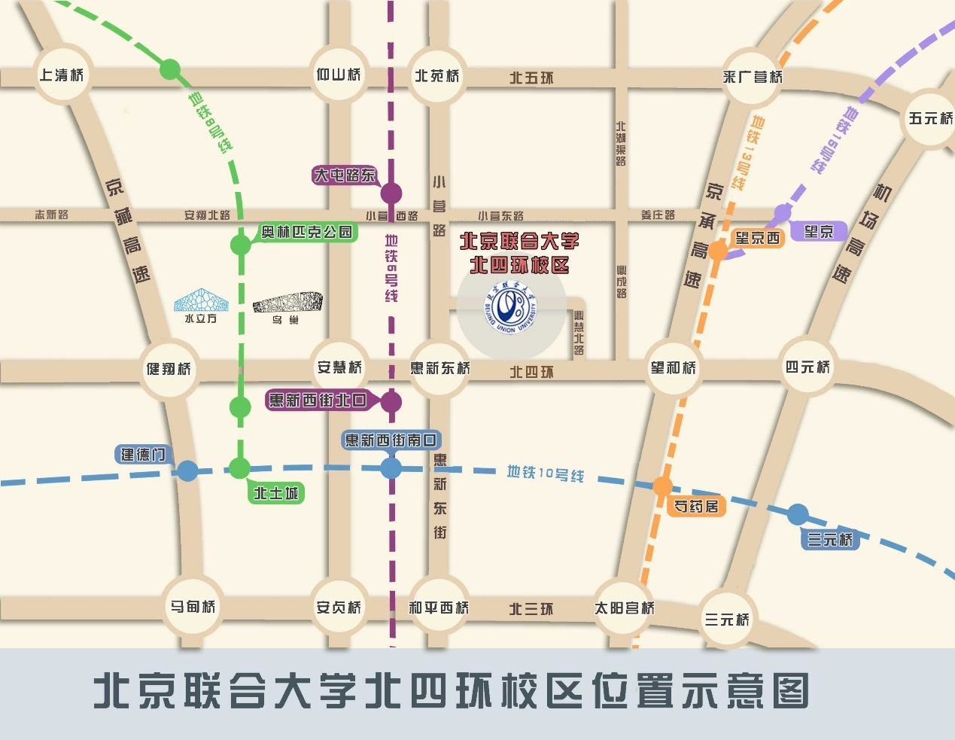

考场位置：北京联合大学北四环校区教学楼（7A楼）
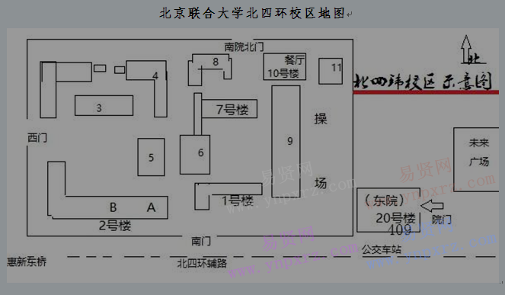
考场平面图
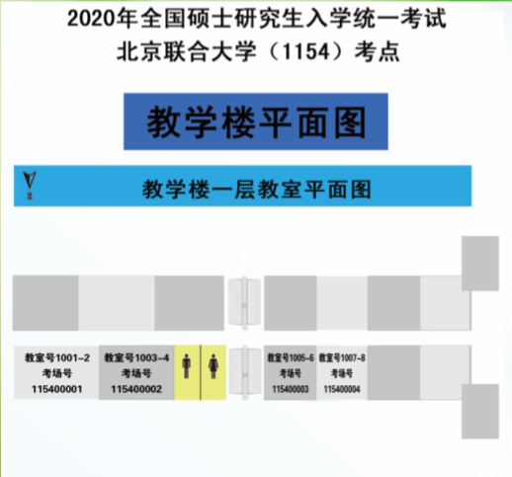
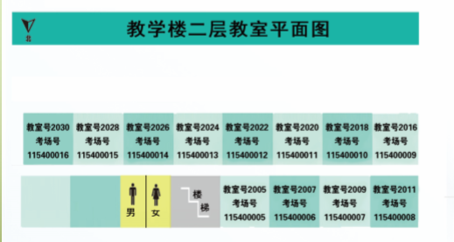
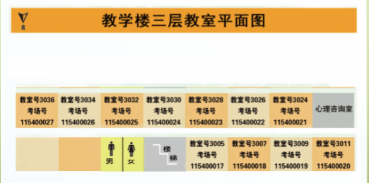
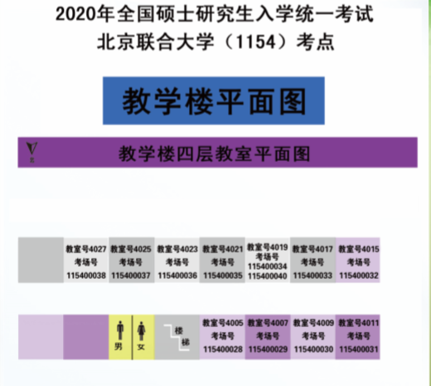
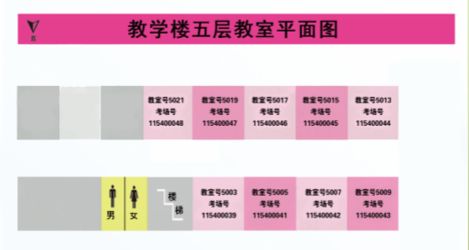
预祝大家考试顺利！

北京联合大学研招办
2019年12月16日

